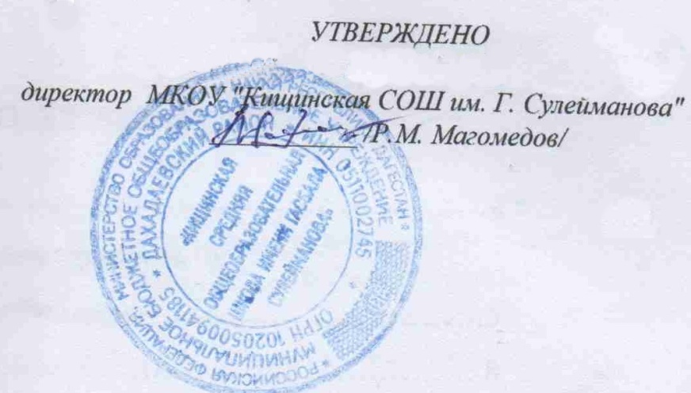

**Отчет**

**по воспитательной работе за I четверть 2024-25 учебного года в МКОУ «Кищинская СОШ им. Г. Сулейманова»**

Работа строилась согласно плану воспитательной работы школы.

В воспитательной работе использовались следующие формы: общешкольные праздники, ученическое самоуправление, Юнармия, дополнительное образование, работа классных руководителей, спортивная работа.

Классные коллективы школы принимали активное участие практически во всех школьных мероприятиях – участвовали в мероприятиях городского и районного уровней.

Воспитание детей строится на гуманистических и гуманитарных традициях. Их основной принцип: отношение к человеку – делает самого человека, проявляется, реализуется и складывается в системе «диалогических» связей между людьми, где формируется уважение как к другому человеку и иной культуре, так и к самому себе и к своей культуре.

Создание соответствующей атмосферы – основная задача школьного психолога и классного руководителя. Классные руководители, заместитель директора по воспитательной работе по разработанным перспективным планам воспитательной работы школы ведут тесное сотрудничество с учащимися и родителями, учреждениями культуры и дополнительного образования. Особое звено их деятельности – педагогическая поддержка позитивного развития «трудных» детей, и тех учащихся, которые находятся в психологически сложных ситуациях.

На 2024/2025год в МКОУ «Кищинская СОШ им. Г. Сулейманова» имеется 19 класс комплектов. Все классные руководители использовали различные методы и формы воспитательной работы, такие как: классные часы, экскурсии, коллективная творческая деятельность, индивидуальные беседы с детьми и родителями, родительские собрания и другие.

На конец I четверти 2024-2025 учебного года в школе обучается 210 учащихся:

* начальная школа 1- 4 классы – 8 класс комплектов-78 учащихся
* основная школа 5- 9 классы– 8 класс комплектов-106 учащихся
* старшая школа 10 -11 классы – 2 класс комплекта-26 учащихся

Состоялись традиционные школьные мероприятия:

* Торжественная линейка, посвященная Дню Знаний -2 сентября
* День солидарности в борьбе с терроризмом -3 сентября.
* Торжественная линейка, День единства народов Дагестана –13 сентября
* День пожилых – 1.10
* Осенний кросс – 2 октября
* Торжественная линейка, День учителя – 5 октября
* 5 октября 2024 года работники МЧС провели беседу с учащимися 8-11 классов, "Как вести себя при ЧС".
* 8 октября провели экскурсию "Золотая осень". Все учащиеся 1-11 классов посетили местность "Березовая роща", река "Уллучай", горы - "Къапла кьялши".
* Мероприятия на День народного единства РФ – 24 октября

**В соответствии с классными планами работы прошли открытые классные часы и читательские конференции:**

* 02.09 - Руководитель ОБЗР Магомедов М.М. провел открытый урок, посвященный 25-летию со дня разгрома международных бандформирований, вторгшихся на территорию РД., в 10-х классах.
* 05.09 - Руководитель ОБЗР Магомедов М.М. провел открытый урок по ОБЖ: "Правила поведения при ЧС природного и техногенного характера", в 8-х классах.
* Учителя истории Магомедова Б.И. и Касумова Дж.М. на уроках организовали просмотр документального фильма «Горячее лето 1999г. Дагестан- Ботлих» и провели диктант по событиям 1999 года;
* 09.09 Классный руководитель 6 б Магомедов А.М. провела классный час в своем классе, посвященный на тему «День солидарности в борьбе с терроризмом»
* 13.09 Классный руководитель 7-ых классов Магомедова П.М. провела со своим классом флешмоб «Мы за мир».
* 13.09 Учитель ИЗО Магомедова М.А. организовала и провела конкурс рисунков учеников 1-8 классов, посвященный событиям 1999 года в РД.
* 13.09 педагог-библиотекарь Магомедова З.Х. организовала и оформила книжную выставку ко Дню единства народов Дагестана, посвященный событиям 1999 года в РД
* 25.09 Классный руководитель 8б класса Гаджиатаева С.Г оформила информационный стенд, посвященный Битве за Кавказ.
* 30.09. Уроки «Разговоры о важном» посвященных Дню воссоединения Донбасса и Новороссии с Россией 1-11кл.
* 30.09. Классный руководитель 8б класса Гаджиатаева С.Г создала видеоролик посвященный Дню воссоединения Донбасса и Новороссии с Россией.
* 01.10 - Классный руководитель 10 класса Мусаева Р.Б. провела классный час в своем классе, посвященный ко Дню пожилых людей.
* 02.10 - учитель физкультуры - Касумова Хадижа Ахмедовна провела соревнование «Осенний кросс» среди учащихся 1-11 классов
* 3 октября учительница ИЗО - Магомедова М. А. провела конкурс рисунков ко Дню единства народов, среди учащихся 3-7 классов.
* 5октября: День Учителя. Акция «Спасибо, школа!»
* 08.10 провели экскурсию "Золотая осень"
* 9.10 Классный руководитель 5а класса Магомедова Б.И. вместе с классом посетила участника афганской войны. Встреча приурочена юбилею «Битва за Кавказ». посвященный ко Дню пожилых людей. День разгрома советскими немецко-фашистских войск в битве за Кавказ.
* 15.10 Классный руководитель 5а класса Магомедова Б.И. и классный руководитель 5б класса Магомедова Ж.М. провели урок, посвященный дню народного единства.
* 20 октября: День отца. - Творческая мастерская «Орден моему герою». Встреча с родителями Народного героя Дагестана Габибуллаева Магомеда Багомедовича.

- учитель физкультуры - Касумова Хадижа Ахмедовна организовала футбольный турнир «Территория пап»

- Встречи с «Героями». Встреча с Народным героем Дагестана Зулпикаров Р.А.

* 22.10 – Руководитель ОБЗР Магомедов М.М. организовал команду учащихся и принял участие на конкурсе «Равнение на флаг»
* 23.10 - Классный руководитель 2 класса Магомедова Р.Г. провела классный час в своем классе на тему «Золотая осень».
* 25.10 - в МКОУ "Кищинская СОШ имени Г.Сулейманова" организатор школы – Гаджиатаева С.Г. учитель технологии Магомедов А.М провели конкурс «Осенние поделки» среди 1-4 классов совместно с учительницей 1 класса и классруками.
* 25 октября: Международный день школьных библиотек. Педагог-библиотекарь Магомедова З.Х. организовала:

- Акция «Подари книге жизнь»

- Дебаты «Сохраняя страницы истории»

- Экскурсия «Мы читаем»

Открытые классные часы,

проведённые в I четверти 2024-2025 уч. г.

|  |  |  |  |  |
| --- | --- | --- | --- | --- |
| **№** | **Тема**  **классного часа** | **Класс** | **Кл. рук-ль** | **Дата** |
| **1** | ***«День солидарности в борьбе с терроризмом»*** | 6б кл | Магомедов Ахмед М. | 09.09 |
| **2** | ***«Золотая осень-очей очарованье»*** | 2 кл | Магомедова Рукият Г. | 25.10 |

**Конкурсы и акции, в которых приняли участие:**

* Всероссийский конкурс сочинений. Призовое место на муниципальном этапе занял Мусаев Арсен А.
* Республиканский смотр-конкурс знаменных групп «Равнение на флаг» Команда МКОУ «Кищинская СОШ им.Г.Сулейманова» заняла II – место.
* Республиканский конкурс «Права человека глазами ребенка».
* Акция «Я – россиянин»
* Участие в онлайн-мероприятии недели БДД
* 15.09-15.10 провели СПТ.
* 24.09-27.10 для обучающихся 1-9 классов провели онлайн-олимпиаду «Безопасные дороги».
* Участие ученицы 8а класса Гасановой Х,М. в мероприятии отдела туризма и молодежной политики МО «Дахадаевский район», посвященной Дню воссоединения Донбасса и Новороссии с Россией.
* 5 октября в Кищинской СОШ провели акцию "Красная ручка"
* Акция «ЖИВОЙ КОРИДОР» ко дню учителя–5 октября
* Конкурс "Осенние поделки»" – 25.10
* 27.09 - Встреча учеников 8-11 классов с инспектором по делам несовершеннолетних Сулейманов С,М,
* 02.10 - Осенний кросс среди учащихся 5-9 и 10-11 классов среди девочек и мальчиков
* Республиканский конкурс «Я горжусь»
* 05.10 - Акция «Спасибо, школа»
* 20.10 – Творческая мастерская «Орден моему герою». Футбольный турнир «Территория пап»
* 22.10 – Конкурс «Равнение на флаг»
* 25.10 – Акция «Подари книге жизнь».
* Всероссийский патриотический конкурс «Память сильнее времени» в номинации «Рисунок» Магомедова Мисиду, ученица 7 класса, в номинации «Эссе» Мусаев Арсен и Магомедова Диана ученики 7 класса.
* 03.10-31.10 Акция «Клади трубку»
* Республиканский конкурс «Твой подвиг не забыт».

***Методическое объединение классных руководителей***

Каждую четверть проводятся заседания МО, рассматривается ряд документов необходимых в работе: «Организация воспитательного процесса в школе: локальные акты, «Методические рекомендации, функции и обязанности классного руководителя», обмен опытом работы классных руководителей, работа с молодыми специалистами, предстоящие мероприятиями школьного и районного уровня, подводится итог работы по полугодиям.

***Работа классных руководителей***

В школе 19 класс комплектов,19 классных руководителей

За I четверть были проведены все запланированные и не запланированные мероприятия, которые перечислены выше.

Классные руководители 1-11 классы согласно составлен­ному плану воспитательной работы проводили классные часы и родительские собрания.

Общешкольных родительских собраний проведено-1

В конце четверти во всех классах были проведены родительские собрания по итогам четверти.

Родительские собрания по подготовке к ОГЭ и ЕГЭ в 9-11 классах.

**Организована работа в кружках и секциях.**

Важную роль в становлении воспитательной системы школы играет дополнительное образование. Всего в МКОУ «Кищинская СОШ им. Г. Сулейманова» работает 18 кружков. Они так же приносят плоды своего творения в копилку достижений нашей школы.

Кружковая работа направлена на развитие творческого потенциала ребят, оттачивание их умений и навыков в различных образовательных сферах.

Совет по профилактике правонарушений и безнадзорности проходил 1 раз в месяц. Помимо этого, проводились профилактические беседы с трудными подростками. (Посещение школы инспектором ПДН.)

Проведены профилактические беседы:

1. «ПДД» - 20.09 встреча с инспектором ПДН.
2. «Телефонное мошенничество» - 23.09 встреча со специалистом отдела туризма и молодежной политики.

**Итоги**

**конкурсов 2024-2025 учебного года**

**за I четверть.**

*Муниципальный этап:*

1. Всероссийский конкурс сочинений на тему «Семья-это та первичная среда, где человек должен учиться творить добро»: 2024- Год семьи.» - **II место,** Мусаев А.А.- 7кл., руководитель Мусаева Р.Б.
2. Республиканский смотр-конкурс знаменных групп «Равнение на флаг». Команда МКОУ «Кищинская СОШ им.Г.Сулейманова» заняла II – место на муниципальном этапе.

***Выводы и рекомендации***

- Продолжить поиск и внедрение новых, более эффективных форм проведения М/О классных руководителей;

- Усилить работу школы по профилактике преступлений и правонарушений среди несовершеннолетних;

- Обеспечить максимально вовлечение подростков в работу школьных кружков и секций.

Зам. директора по ВР: /Гаджиатаева С.Г./